Публичное представление
собственного инновационного педагогического опыта
учителя начальных классов
МБОУ «Латышовская средняя общеобразовательная школа»
Кадошкинского муниципального района Республики Мордовия
Айсиной Римы Равилевны

Тема педагогического опыта «Формирование у младших школьников навыка выразительного чтения».
В течение многих лет основное внимание в начальной школе уделялось навыку чтения, а не приобщению детей к миру книг. В двадцать первом веке проблема приобрела другой характер: книгу стали вытеснять телевизор, компьютер и другие современные средства. Родители своим личным примером часто также больше приобщают детей к просмотру телепередач, компьютерным играм, чем к чтению книг, а тем более, к обсуждению прочитанной литературы. А ведь чтение – это окошко, через которое дети познают мир и самого себя. Для меня проблема современного школьника стала очевидной: как приобщить ученика к чтению книг, выработать у него желание и умение выразительно, правильно, быстро, осознанно читать. Умения и навыки чтения формируются не только как важнейший вид речевой и умственной деятельности, как средство самовоспитания и саморазвития. Это сложный комплекс умений и навыков, имеющий общеучебный характер и, следовательно, используемый учеником при изучении почти всех учебных предметов, когда ему приходится иметь дело с печатными или рукописными материалами, источниками какой-либо информации. Поэтому целью опыта является эффективное использование различных способов и приёмов работы на уроках литературного чтения, способствующих выработке качественного навыка чтения.
В процессе работы над темой решались следующие задачи:
1. Определить наиболее целесообразные методы и приёмы работы, способствующие развитию скорости, выразительности, осознанности чтения.
2. Подбирать и проводить в системе упражнения, которые активизируют внимание детей, помогают с лёгкостью прочитать текст и понять прочитанное.
3. Учитывать индивидуальные особенности учащихся при разработке различных видов заданий.
Выражение «уметь читать» включает в себя широкий спектр понятий: от умения складывать слоги в слова до умения не только прочитать текст, но и осознавать его, эмоционально отзываться на каждый поступок героя. Это возможно только при условии овладения синтетическим чтением, которое характеризуется слиянием техники и понимания.
Навыком чтения все дети овладевают по-разному и в разное время. Одним учащимся достаточно усвоить слияние слогов, и тогда процесс овладения чтением происходит легко, а у других учащихся этот процесс длительный нелёгкий. Пока ребёнок не научится читать быстро и осмысленно, думать и сопереживать во время чтения, этот процесс будет доставлять ему мало радости и удовольствия. Несформированные навыки чтения мешают успешному обучению другим предметам.
Работу начинаю с отработки чистого произношения звуков. На уроках использую фонетические и артикуляционные упражнения. Они способствуют правильному произношению звуков, слов, развивают умение слышать звуки в словах, подбирать слова на определённый звук. К примеру, часто использую такие упражнения:
1. Фонетическая зарядка: учитель задаёт детям вопрос, в котором спрашивает о каком-либо действии. Дети произносят звук.
- Что произносят больные, когда врач осматривает горло? (А-а-а!)
- Как дрожат от холода? (В-в-в!)
2. Дидактическая игра «Кто больше?». Необходимо придумать слова с новым звуком в начале, середине, конце слова.
3. Дидактическая игра «Кто внимательней?». Предлагаю найти одинаковый звук в словах: банка, бабочка, собака, бобы, столбы. Или отгадай имя девочки, используя первые звуки слов: дом, арбуз, шар, астра.
Чтобы активизировать интерес к чтению и усовершенствовать читательский навык, я применяю на уроке наиболее эффективные приёмы, виды и формы работы:
1. комбинированное чтение;
2. чтение «цепочкой»;
3. выборочное чтение;
4. чтение по ролям;
5. нахождение отрывка к иллюстрации;
6. чтение самого красивого отрывка в рассказе или стихотворении;
7. нахождение предложений, с помощью которых можно нарисовать портрет героя произведения, картины природы;
8. чтение предложений с использованием жестов, мимики;
9. чтение в парах;
10. инсценирование отрывков произведения;
11. чтение с пометками непонятных слов;
12. чтение про себя;
13. чтение с разрешением проблемной ситуации;
14. чтение «спринт»;
15. чтение с интонированием.
Эффективным приёмом, который способствует повышению скорости чтения, является работа со словами одинаковой слого-буквенной структуры. На уроках я использую различный дидактический материал.
Хороший результат приносит многократное чтение одного и того же текста. На первых уроках использую небольшие тексты, а затем количество слов в текстах постоянно увеличивается. Читаем в течение одной минуты один и тот же текст два-три раза. Ребята замечают, что чем больше читают, тем лучше становится чтение.
Большое внимание уделяю развитию зрительной памяти и вниманию учащихся. Это способствует выработке беглого чтения, увеличивает скорость чтения. Эту работу провожу по-разному. Например, показываю картину или иллюстрацию, дети должны за минуту запомнить, что на ней изображено, из какого произведения или сказки эта картина или иллюстрация. Часто провожу игру «Найди лишнее слово»:
- мама, бабушка, друг, сестра;
- диван, стол, телевизор, кресло;
- ель, берёза, каштан, дуб;
- творог, йогурт, хлеб, молоко.
В зависимости от темы урока провожу упражнение «Запомни и запиши». Ученики читают глазами, запоминают и молча записывают скороговорки, пословицы или предложения. Если беру предложения, то стараюсь подобрать такое, чтобы дальше можно было поработать над развитием речи. Когда ребята запишут предложение, они получают задание продолжить устно мысль.
Я люблю осень, даже самую позднюю, но не ту, которые любят все. …
У меня дома появился забавный щенок. …
Часто включаю в уроки чтение «спринт», где небольшие отрывки текста два ученика читают одновременно на скорость. При этом чтении учитывается не только скорость и быстрота, но и выразительность и безошибочность чтения. Этот вид чтения способствует улучшению темпа чтения про себя. Незнакомый текст учащиеся должны читать, плотно сжав губы и зубы. Потом ученики отвечают на вопросы, которые заранее сформулированы к этому тексту. При обучении чтению «спринт» пользуюсь памяткой. [прил. 7]
В начальной школе я стараюсь учить детей читать вслух и молча (про себя). Чтение вслух предназначено для слушателей. Оно должно быть чётким, безошибочным и выразительным. На первый взгляд кажется, что это очень просто. Ещё с детского сада дети слышат: «Читай стихи выразительнее, громче!», «Прочти тише. Выговаривай каждое слово чётко». Хорошо, если ребёнок интуитивно чувствует, как нужно прочитать то или иное стихотворение. А если интуиция молчит? Неужели он никогда не научится читать выразительно? Для достижения этой цели на уроках литературного чтения провожу работу по выработке навыка выразительного чтения. Начинаю работу над текстом с определения жанра произведения. Если это русская песня и сказка – значит, будем читать напевно. Предлагаю вспомнить, кто рассказывал сказки. Предлагаю детям представить, что они сидят на завалинке, и вокруг собрались деревенские ребятишки. Все хотят услышать, что вы им поведаете. И начинаем знакомство со сказкой.
Работая над лирическим стихотворением, напоминаю ребятам, что здесь присутствует некая задушевность, задумчивость. Нужно передать слушателям чувства автора, представить то, о чём читаешь, не торопиться, мысленно вглядываться в картины, которые возникают перед глазами. У каждого ученика в тетради по литературному чтению есть памятка «Работа над выразительным чтением» [прил. 1]
При формировании навыка выразительного чтения использую
на уроках разные упражнения. Например, задачи-игры. Читаем с выражением, учитывая знаки препинания:
А Б В? Г Д Е Ё! Ж, З, И, Й …
К Л М Н. О! П Р С Т? У! Ф? Х! Ц …
Ч, Ш, Щ … Ъ? Ь? Э! … Ю Я.
Очень любят ученики выполнять диктант без слов. Читаю текст, дети записываю лишь знаки препинания. Например:
- Лизавета, здравствуй!
- Как дела, зубастый?
- Хорошо идут дела,
Голова пока цела.
В тетради у детей появляется запись: , ! ,? , .
Что синее василька?
Задремавшая река?
Глубь небесной бирюзы?
Или спинка стрекозы?
Нет! О нет же … Всех синей
Глазки девочки моей!
Работа со скороговорками не только способствует выработке быстрого и выразительного чтения, но и вызывает эмоциональный отклик у детей. Начинаю работу с коротких скороговорок. Необходимо отметить, что, если проводить эту работу в системе, то через некоторое время воздуха хватает на более длинные скороговорки.
· Три свиристели (вдох)
Еле-еле свистели на ели. (выдох)
· Летела овсянка на овёс,
А Иван овёс унёс.
· Белый снег, белый мел,
Белый заяц тоже бел,
А вот белка не бела,
Белой даже не была.
Чтение про себя – это чтение «глазами». Если темп чтения молча не превышает темпа чтения вслух, то оно ещё не выработалось. Эти два вида чтения взаимно дополняют и обогащают друг друга. Развитию умения читать про себя способствует упражнение «Зоркий глаз», в котором среди набора букв надо найти спрятанное слово и вставить его в предложение.
· ЕЕЩАЖЕЛВЕРБАДОП
… ТИХО ЗВЕНЕЛА СВОИМИ СЕРЁЖКАМИ-МОНЕТКАМИ.
· ЕОМДРОЖАЛИЕУКЗАМ
Листья молодой осины … от лёгкого дуновения ветра.
Чтобы хорошо читать, надо много читать. Даже хорошо читающие дети не всегда увлекаются чтением художественных произведений. Много ребёнок будет читать тогда, когда у него проявится интерес к чтению. И поэтому на уроках я стараюсь заинтересовать ребят, привлечь их внимание к книге. Новое знакомство с книгой обычно начинаем с обложки и иллюстраций. По иллюстрациям дети прогнозируют содержание книги, кто её главный герой, какой он. Иногда читаю начало рассказа или самый интересный отрывок, а затем спрашиваю, кто желает узнать, что потом произойдёт с героем. Многие ребята заинтересовываются дальнейшими событиями рассказа и стараются найти книгу и прочитать её.
Большую роль в поддержании читательского интереса играют задания к тексту. Например:
1. На эти вопросы ты ответишь, если внимательно перечитаешь произведение.
2. Если ли в разделе произведения, которые вызывают у тебя желание их заново перечитать.
3. Подумай и скажи, с каким настроением автор писал это произведение.
4. Вырази своё мнение о прочитанном.
5. Вырази своё удивление.
На уроках литературного чтения большое внимание уделяю развитию речи. Так как слово неотделимо от мышления, и оно является формой и средством выражения мысли, то развитие речи – это, прежде всего, развитие мышления. Я придерживаюсь мнения о том, что главными упражнениями в развитии речи ребёнка должны стать сочинения устные и письменные. С их помощью учащиеся учатся выражать свои мысли. На уроках литературного чтения мы учимся сочинять стихи и сказки, писать сочинения на разные темы. Первые пробы пера моих учеников ещё не совершенны, но это начало их литературного творчества. Сочиняя свои стихи, они с большим интересом перечитывают стихотворные строки поэтов-классиков.
Вяжет сети паучок,
Гонит тучи ветер.
Загрустил бурундучок
О прошедшем лете.
4 «Б» класс
Бежит ручей,
Журчит ручей.
Ему не терпится сказать:
- Снега! Растайте поскорей!
Весна пришла опять.
4 «Б» класс
Я ещё не могу говорить о полном совершенствовании навыка чтения у каждого учащегося моего класса, но в классе создана читающая среда. Я вижу, как дети посещают школьную библиотеку, как радуются новой книге, которую им дарят на день рождения. Они обязательно приносят книгу в класс, рассказывают, что прочитали, что узнали нового, делятся книгами друг с другом.
Таким образом, систематическое использование разнообразных способов и приёмом работы на уроках литературного чтения даёт возможность:
1. Постепенно совершенствовать навык чтения у всех учащихся класса; [прил. 5]
2. Развивать творческие способности учеников, их мышление и речь;
3. Растить вдумчивых, размышляющих, грамотных читателей.
Использованная литература по теме обобщённого опыта
1. Костромина, преодолеть трудности в обучении чтению/ ; Просвещение, Москва, 1999.-89с.
2. Максимук, таблиц при обучении грамоте/ ; Пачатковая школа, 2005 – 5.
3. Мисаренко, материал для развития техники чтения в начальных классах/ ; Просвещение, Москва, 2003.
4. Оморокова, в начальных классах/ ; Родничок, Тула, 2003.
5. Узорова, пособие для обучения детей чтению/ Москва, 1999.

Приложение 1
Памятка «Работа над выразительностью чтения»
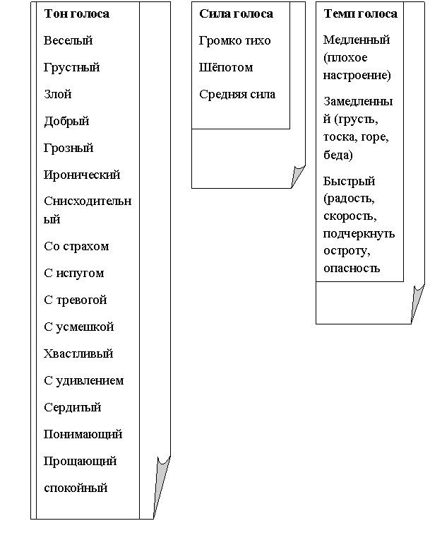

Приложение 2
Виды работы над текстом на уроках чтения
2. Чтение, деление на части. Составление плана.
3. Чтение по готовому плану.
5. Чтение учеником нового текста заранее подготовленного дома.
6. Чтение с сокращением текста. (Дети убирают предложения или слова, которые можно пропустить.) Подготовка к сжатому пересказу.
8. Чтение цепочкой по абзацу.
9. Чтение вполголоса.
10. Чтение, нахождение отрывка к рисунку.
12. Нахождение в тексте отрывка, который поможет ответить на вопрос.
13. Чтение самого красивого места в рассказе или стихотворении.
14. Нахождение по данному началу или концу всего предложения. (отрывка)
15. Чтение отрывка, к которому можно подобрать пословицу.
16. Нахождение предложения или отрывка, отражающего главную мысль рассказа.
17. Чтение и установление, что правдиво, что вымышлено. (для сказки)
18. Чтение, нахождение предложений, которые стали поговорками. (для басни)
19. Чтение, составление сценария к диафильму.
20. Чтение, подборка звукового оформления «фильма».
22. Нахождение в тексте 3,5,7 … выводов.
Приложение 3
Речевые разминки
Цель: развитие артикуляции и интонации
1. Прочитать так, как требует запись
Нам солнышко светило, (громко)
Нас ветер обвевал. (медленно)
В пути не скучно было, (с ударением на каждом слове)
И каждый напевал. (скороговоркой)
В рощах птичье пение, (шёпотом)
А в классе – тишина. (тихо)
Проходим мы склонение, (громко и быстро)
Склоняется «весна».
2. Чтение чистоговорок, придумывание продолжения к ним.
За-за-за - …. коза.
Зу-зу-зу - …. в тазу.
Ул- ул-ул - … стул.
Оль – оль - оль - … соль.
3. Прочти скороговорку сначала медленно, затем быстро, ещё быстрее.
Гусь Гога и гусь Гага друг без друга ни шага.
Кричал Архип, Архип охрип. Ни надо Архипу кричать до хрипу.
Говори - не торопись и смотри – не ошибись.
Приложение 4
Головоломки
1. Найди в словах предложения продолжение предложения:
Жили в доме две дикие кошки и …
У дочки в руке …
Забрели в село сильные …
Мама сыр Никите приготовила и …
2. «Из мужского в женский»
Добавь одну или две буквы, чтобы получилось новое слово.
Гость – (горсть) полк - полка
Гам – гамма лак – ласка
Клуб- клумба чай – чайка
3. Кто скажет последний?
Мы играем.
Мы играем в футбол.
Мы играем в футбол на стадионе. …
4. Какие варианты постановки запятой вы можете объяснить в предложении?
Поездку отложить нельзя выезжать.
Ребят отправьте утром встретим.

Приложение 5
Мониторинг навыка чтения
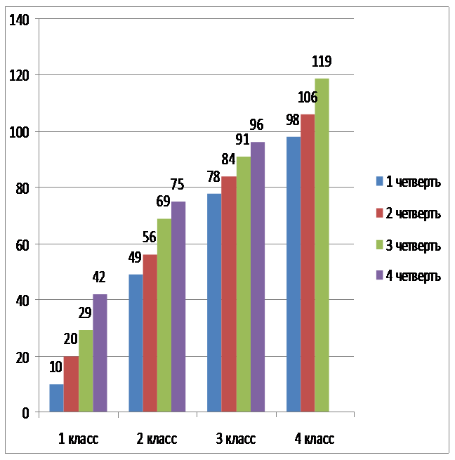
Приложение 6
Памятка «Работа над выразительностью чтения»
1. Соблюдай правильный темп, ритм, избегай торопливости.
2. Следи за правильным произношением, произноси слова внятно, отчётливо.
3. Обращай внимание на знаки препинания, делай паузы необходимые при чтении.
4. Правильно исполняй голосом знаки препинания.
5. Отыскивай наиболее важные, ценные по смыслу слова и выделяй их логическим ударением.
6. Соблюдай определённый тон высказывания.
Приложение 7
Памятка к чтению «Спринт»
1. Плотно сожми губы и зубы.
2. Читай только глазами.
3. Читай как можно быстрей.
4. Ответь на вопросы к тексту.

